**Triển khai dạy và học Kỹ năng sống**

Việc giáo dục kĩ năng sống cho trẻ em là rất cần thiết. Bộ môn Kĩ năng sống sẽ trang bị cho các em những kiến thức phòng, chống và cách xử lí khi gặp các tình huống nguy hiểm trong cuộc sống. Đồng thời cũng dạy các em những bài học cơ bản để trở thành những con người văn minh, hiện đại, có tính tự lập cao.

Các phụ huynh hiện nay cũng đang rất quan tâm đến việc dạy kĩ năng sống cho con tuy nhiên họ còn khá băn khoăn về việc dạy thế nào cho đúng, cho khoa học và hiệu quả nhất. Chính vì điều đó nhà trường ngoài việc học các tiết học chính khóa đã chỉ đạo lồng ghép việc giáo dục kỹ năng sống kết hợp tiếp tục thực hiện theo tài liệu “Kỹ năng sống cùng POKI” đã được Sở Giáo dục và Đào tạo phê duyệt triển khai  cho học sinh từ khối 1 đến khối 5 đem lại cho các em những điều hữu ích và cần thiết.

[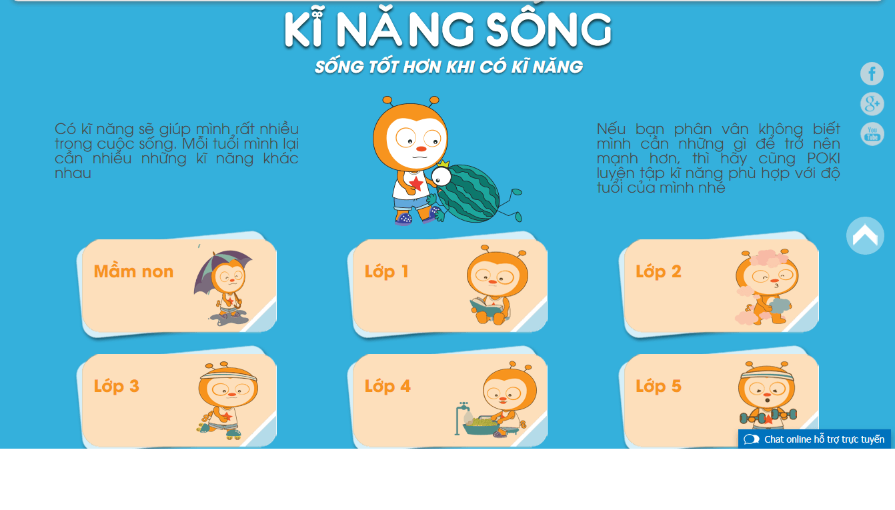](http://thhahuytap1.edu.vn/upload/27313/fck/files/poki.png)[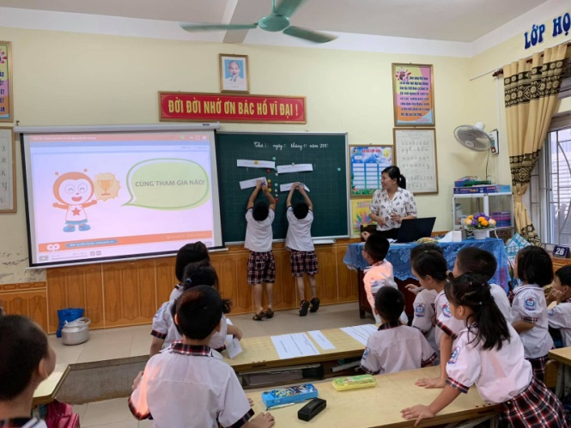](http://thhahuytap1.edu.vn/upload/27313/fck/files/45497752_1607410269360557_306880365396492288_o.jpg)

- Hoạt động Giáo dục kỹ năng sống: Tập trung rèn luyện cho học sinh

+ Những kỹ năng cơ bản, cần thiết, hướng tới hình thành những thói quen tốt giúp HS thành công trong hoạt động học tập cũng như cuộc sống.

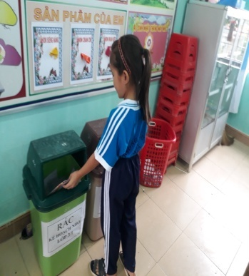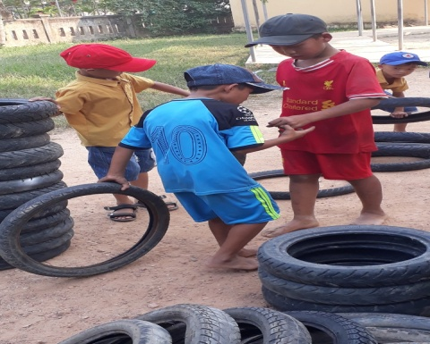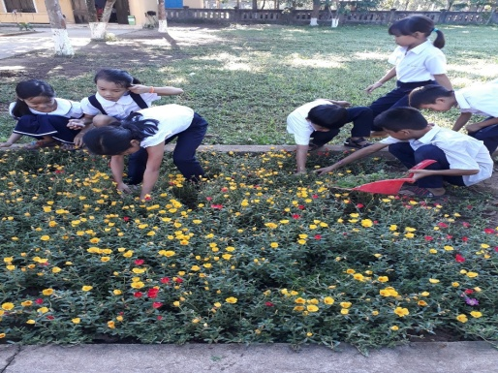

+ Những kỹ năng đã được học ở các cấp dưới, tập trung hình thành cho HS kỹ năng giao tiếp với cha mẹ, thầy cô, bạn bè; kỹ năng xây dựng tình bạn đẹp; kỹ năng kiên trì trong học tập; kỹ năng đúng giờ và làm việc theo yêu cầu, kỹ năng đồng cảm,... tạo tiền đề cho sự phát triển hài hòa về thể chất và tinh thần, phẩm chất, học vấn và năng lực của HS.

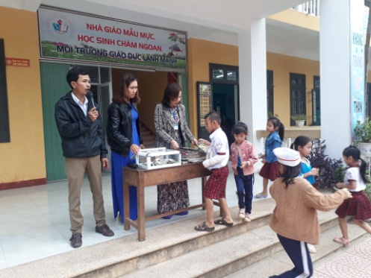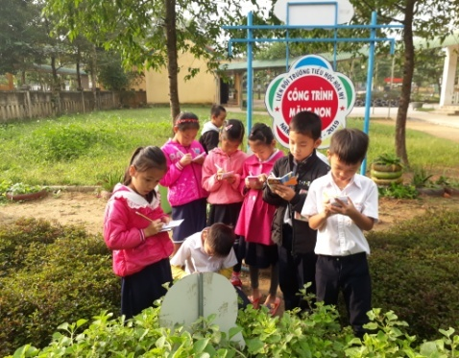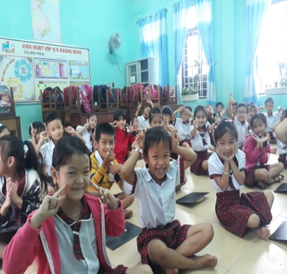

+ Ngoài ra bộ môn kỹ năng sống cũng trang bị cho các em những kĩ năng: kĩ năng làm việc nhóm, kỹ năng hợp tác, kỹ năng xử lí các tình huống cấp bách trong cuộc sống như khi bị bắt cóc, đuối nước…

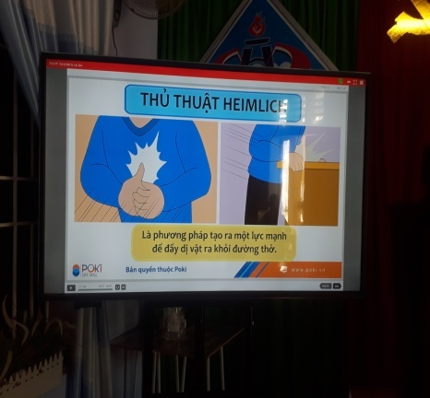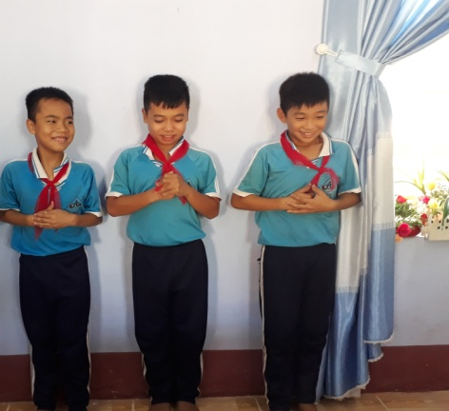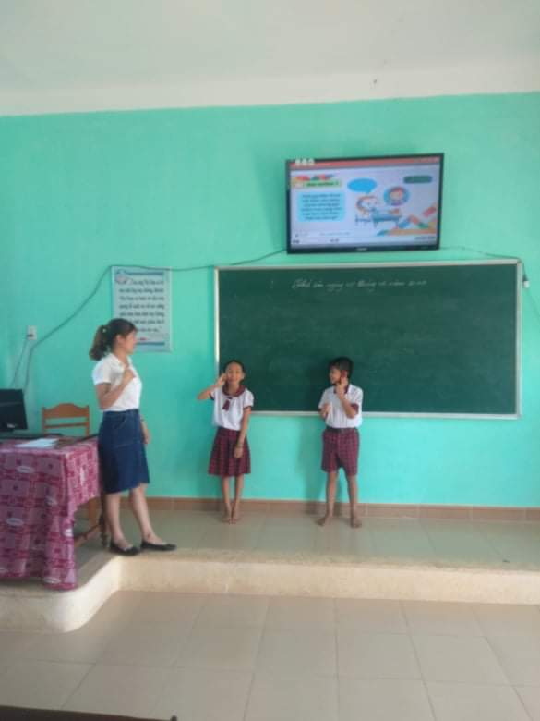

Kĩ năng sống là hành trang mà bất cứ công dân thế kỷ 21 nào cũng cần có để thích nghi và hơn hết là sống đẹp, thành công trước những điều kiện thay đổi của cuộc sống, văn hóa và công nghệ.

Trên hết, trước khi học cách sống đẹp, sống tự tin và gặt hái những thành công to lớn thì mỗi con người đều cần học cách sống khỏe (sinh tồn).

Trẻ nhỏ ngay từ khi sinh ra đã phải học hỏi rất nhiều để có thể thích nghi với sự thay đổi môi trường sống từ trong bụng mẹ đến môi trường bên ngoài. Lớn hơn nữa, bé lại càng có nhu cầu được học hỏi nhiều hơn để thích nghi với những thay đổi từ chính bên trong bản thân bé, sau đó, là những thay đổi từ môi trường trong nhà tới lớp học, ngoài xã hội…

Như vậy, có thể thấy rằng, việc học kĩ năng sống là cả một quá trình tìm tòi, luyện tập, tích lũy và đúc rút. Bởi thế, trẻ ở độ tuổi nào cũng cần được học kĩ năng sống.